МБ ДОУ Починковский детский сад №2

Консультация для родителей
Лепка из пластилина: творческое приключение малыша

Подготовила воспитатель:
Архипова Кристина Сергеевна
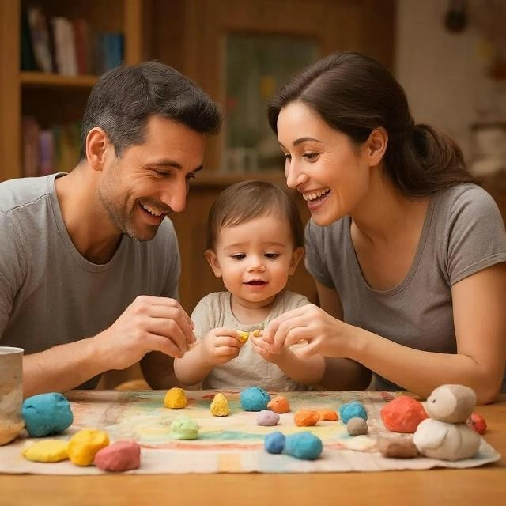

 Дорогие родители малышей, сегодня мы поговорим о таком увлекательном занятии, как лепка из пластилина.
 Представьте себе маленького художника, который создает свою первую картину... Только руками и цветом... Именно такое чудо творится, когда ваш малыш погружается в мир пластилиновой фантазии!

 Почему лепка важна?
 Развитие мелкой моторики. Когда ребенок катает шарики, раскатывает колбаски и лепит фигурки, его пальчики активно работают. Это помогает развивать координацию движений, укрепляет мышцы рук и готовит ручки к письму в будущем.

 Творчество и воображение. Каждая новая фигурка рождается благодаря богатству детской фантазии. Малыш сам решает, каким будет домик, собачка или цветочек. Лепка позволяет ребенку выразить себя через форму и цвет, развивает креативность и нестандартное мышление.
 Коммуникация и взаимодействие. Во время занятий лепкой дети учатся общаться друг с другом, обмениваться игрушками, помогать товарищам. А еще вы можете вместе создать сказочный город или волшебный лес! Так занятия становятся веселым семейным досугом
 Что понадобится?

Хороший качественный пластилин. Выбирайте мягкие сорта, чтобы малышу было легко мять и формировать детали. Очень удобны наборы с разными цветами и формами, например, звездочки, сердечки или кубики.

 Специальные инструменты. Можно приобрести маленькие ножички, зубочистки, формочки для печенья или даже собственные самодельные штампики. Эти помощники сделают процесс лепки еще интереснее и разнообразнее.

 Пространство для творчества. Лучше всего использовать столик или специальный коврик, покрытый клеенкой или бумагой. Тогда крошки пластилина не будут рассыпаны повсюду, и уборка пройдет быстро и легко.

 5 увлекательных игр
Найди предмет — спрячьте внутрь куска вашего материала для лепки монету, пуговицу или мелкую игрушку и предложите ребенку найти ее. Малыши любят эту игру и готовы играть в нее бесконечно.

 Катать и резать — многим детям интересно резать пластилин при помощи стеков, которые есть почти в каждом наборе. Поиграйте в кухню: скатайте шарики и колбаски, пусть это будут хлеб или овощи. Пусть ребенок нарежет их и сделает суп или бутерброды, покормите ими любимую игрушку.

 Метод «налепа» — это что-то среднее между лепкой и аппликацией. В этом случае мама лепит, например, жирафа, а ребенок налепливает ему пятна. Так же можно украшать телефон кнопками, божью коровку точками, елку игрушками и т. д.

 Отпечатки — раскатайте вашу массу для лепки и отпечатайте на ней ладошку малыша, пальчики, различные игрушки, небольшие предметы, листики растений, веточки, ракушки, камушки и т. д. Сравнивайте отпечатки, описывайте их словами.
Аппликация пластилином — заготовьте картинки, на которые будете клеить пластилин. Это могут быть контуры, которые нужно замазать пластилином нужного цвета, а может быть готовая картинка, на которой не хватает только нескольких деталей (белые пятна на шляпке мухомора или яблочки на яблоне, или горошек на сарафане куколки). Пусть ребенок сам отщипывает маленькие кусочки пластилина, приклеивает или размазывает на бумаге.

 Как организовать занятие?

 Сначала покажите ребенку, как правильно обращаться с пластилином. Покажите, как размять кусочек, скатать шарик или сделать колбасочку. Объясните, что пластилин мягкий и послушный материал, который любит нежные прикосновения маленьких ручек.

Затем предложите малышу самостоятельно попробовать свои силы. Пусть попробует слепить простенькую фигурку, например, солнышко или зайчика. Главное здесь не результат, а удовольствие от процесса!

 Не забывайте хвалить ребенка за старание и поощрять его успехи. Даже самая простая поделка заслуживает похвалы и восхищенных улыбок Ведь главное тут
— радость творчества и развитие способностей вашего любимого чада!  Так что вперед, друзья мои!
Давайте создадим настоящий шедевр из пластилина вместе с нашими
маленькими гениями!
И пусть ваше совместное творчество принесет массу удовольствия и пользы вашему малышу!

